**Кому:** Юристу

**Основные изменения в законодательстве в 2025г.**

Откроем вкладку Обзоры.

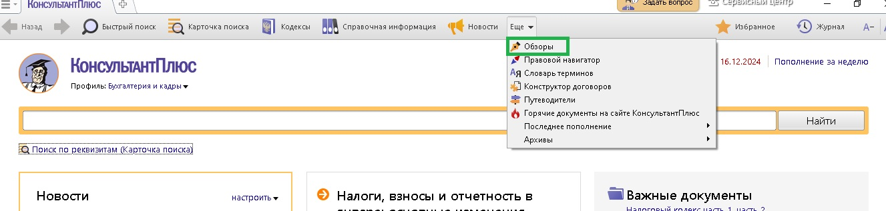

Обратим внимание на раздел: **Аналитические обзоры правовой информации**. Именно здесь находятся обзоры, отражающие изменения в законодательстве, которые произойдут в 2025г.

Эти обзоры написаны для специалистов всех профилей.

Для юриста -

* Обзор: "Основные изменения в корпоративном законодательстве (АО и ООО) в 2025 году"
* Обзор: "Основные изменения в УПК РФ в 2024 - 2025 годах"
* Обзор: "Основные изменения в КоАП РФ в 2025 году"
* Обзор: "Основные изменения в УК РФ в 2024 - 2025 годах"
* Обзор: "Основные изменения в законодательстве о банкротстве в 2025 году"

Для примера, перейдем по ссылке «Изменения корпоративного законодательства».

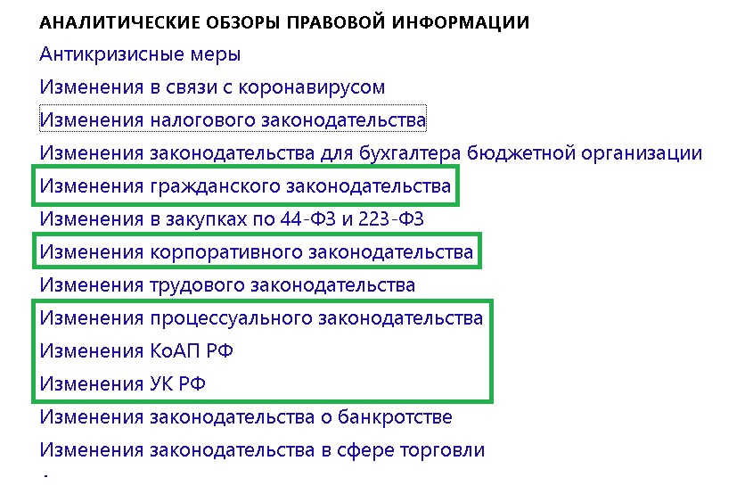

* Первым в списке документов видим Обзор: "Основные изменения в корпоративном законодательстве (АО и ООО) в 2025 году".

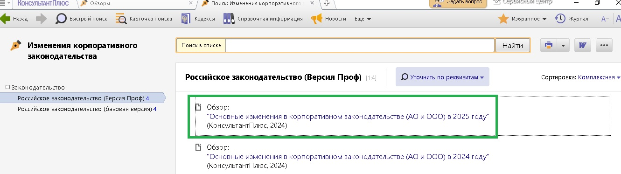

* Откроем этот документ и прочитаем информацию об изменениях.

